## **使用者端流程 — 尋找心理師與預約**

1. **登入系統**
2. **進入心理診斷建議，分析單一夢境後，系統推薦心理師給使用者**
3. **選擇心理師 選擇想選的心理師然後填寫預約表單，分享夢境並預約心理會談**
4. **分享夢境並預約心理諮商時段**
5. **送出預約申請**

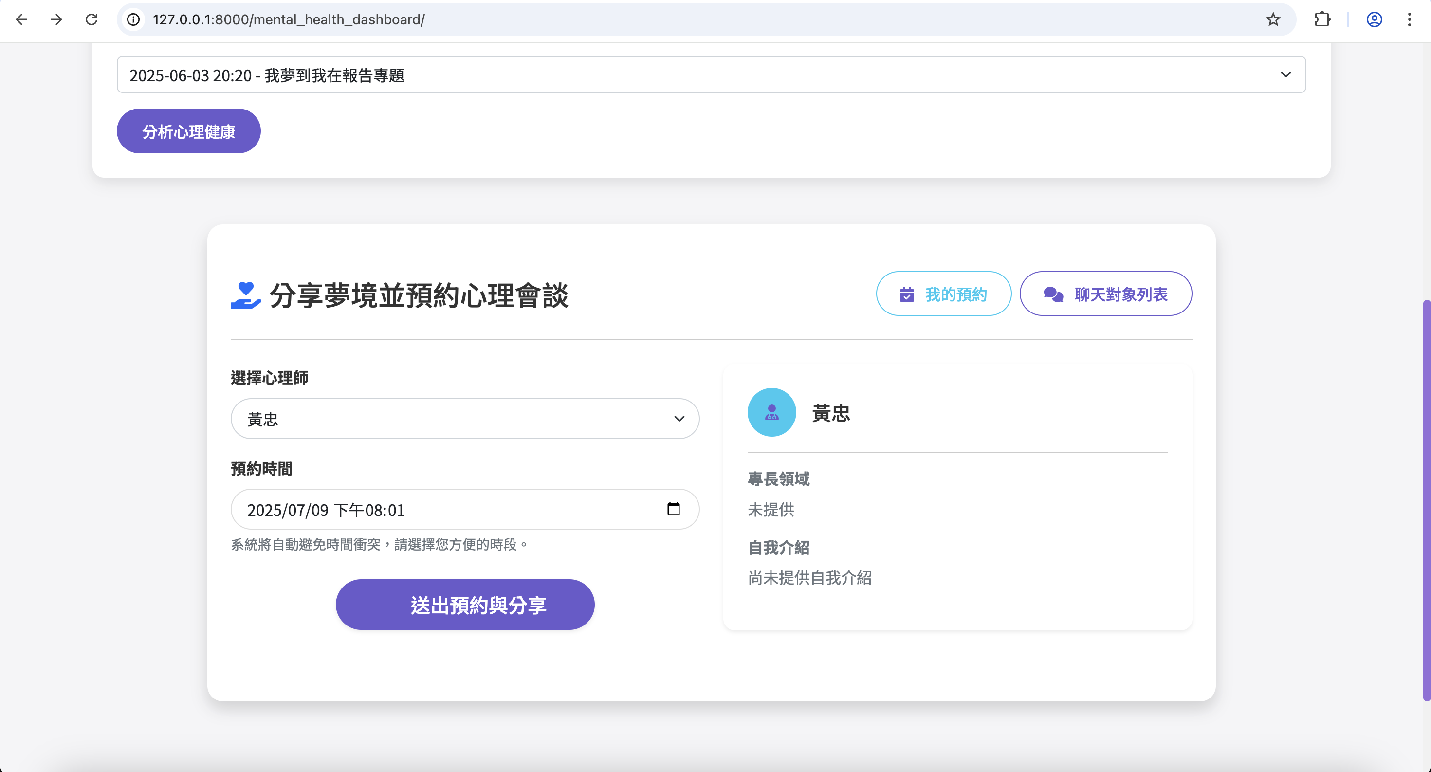

1. **查看預約狀態**
2. 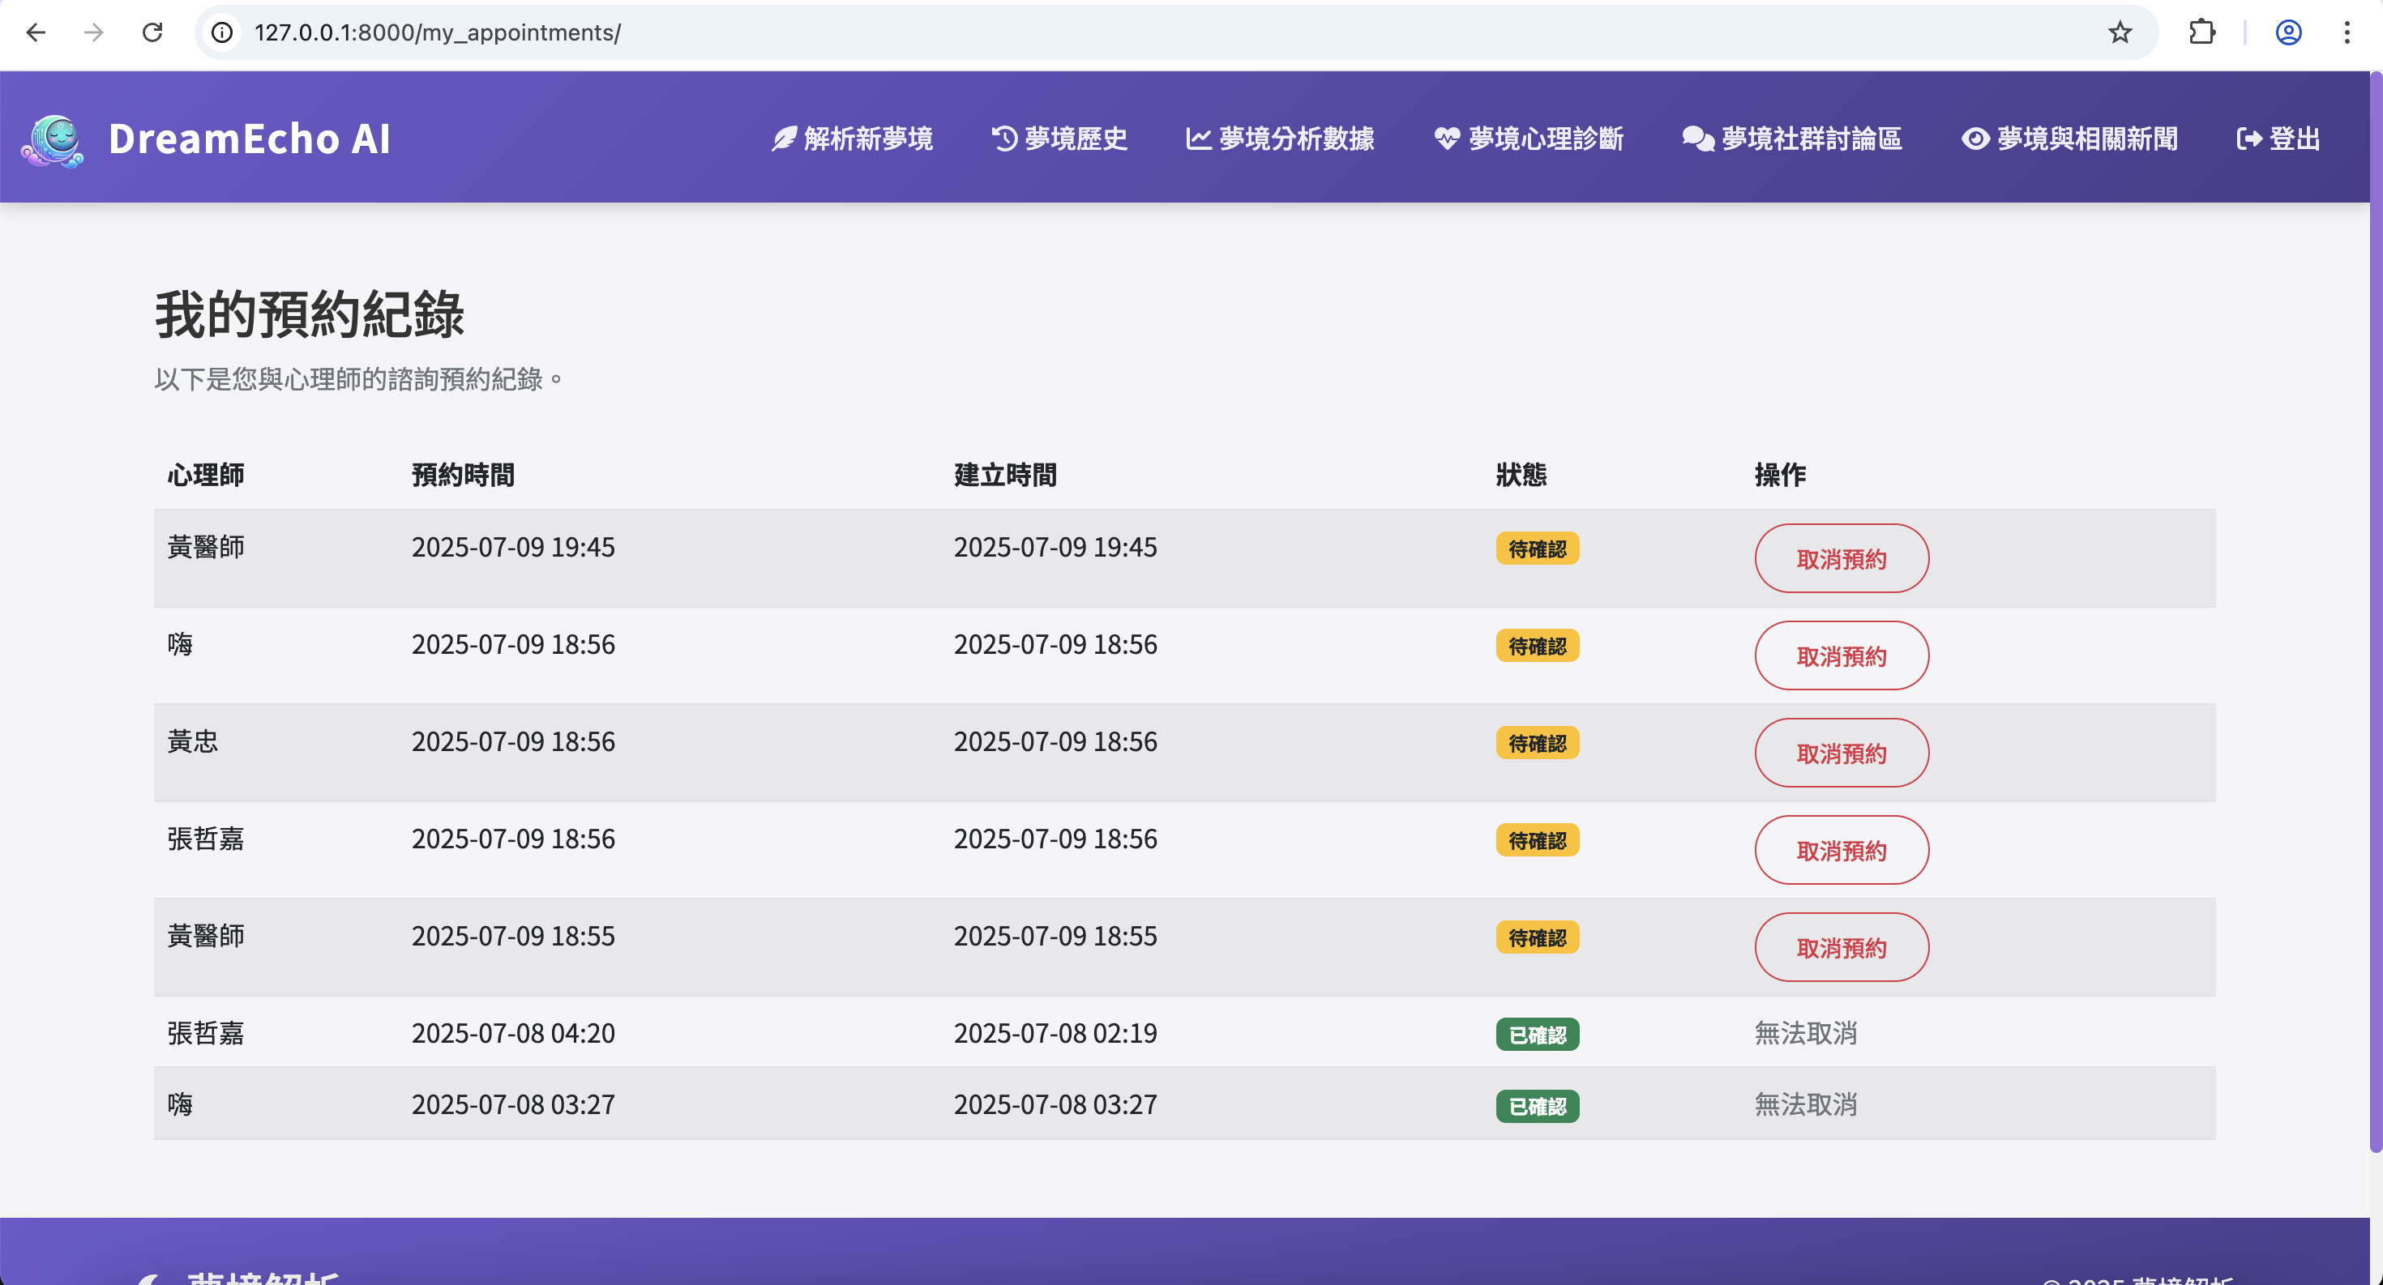
3. **進入聊天室溝通**

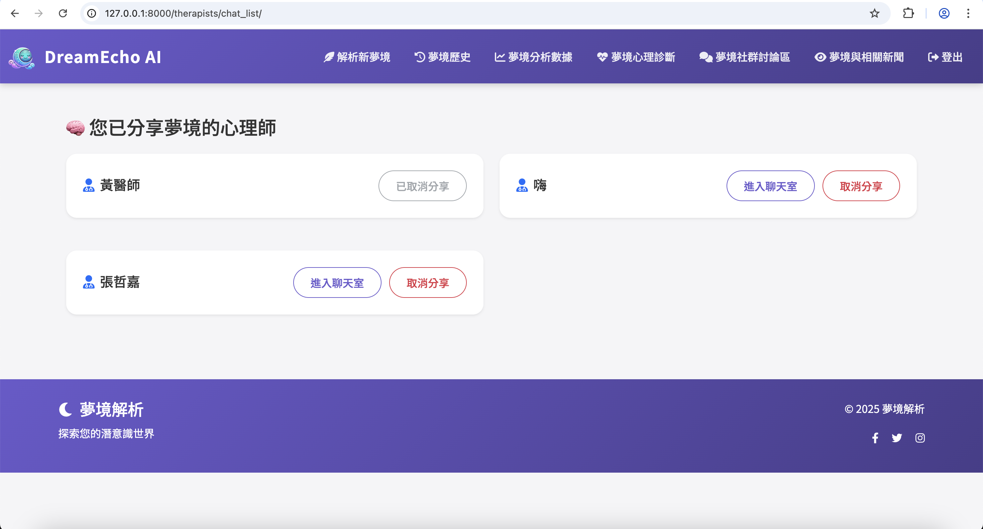

## 心理師端流程 — 接收預約與與使用者溝通

1. **登入系統**
2. **查看分享夢境的使用者列表**
3. 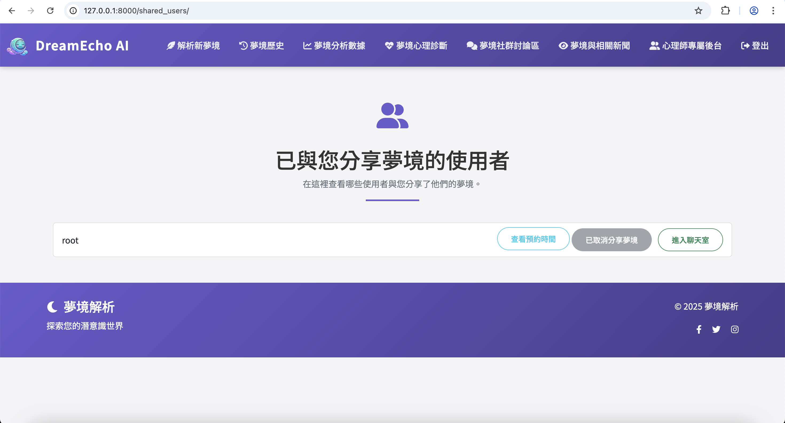
4. **查看預約請求**
5. **審核預約**
6. **預約狀態更新**

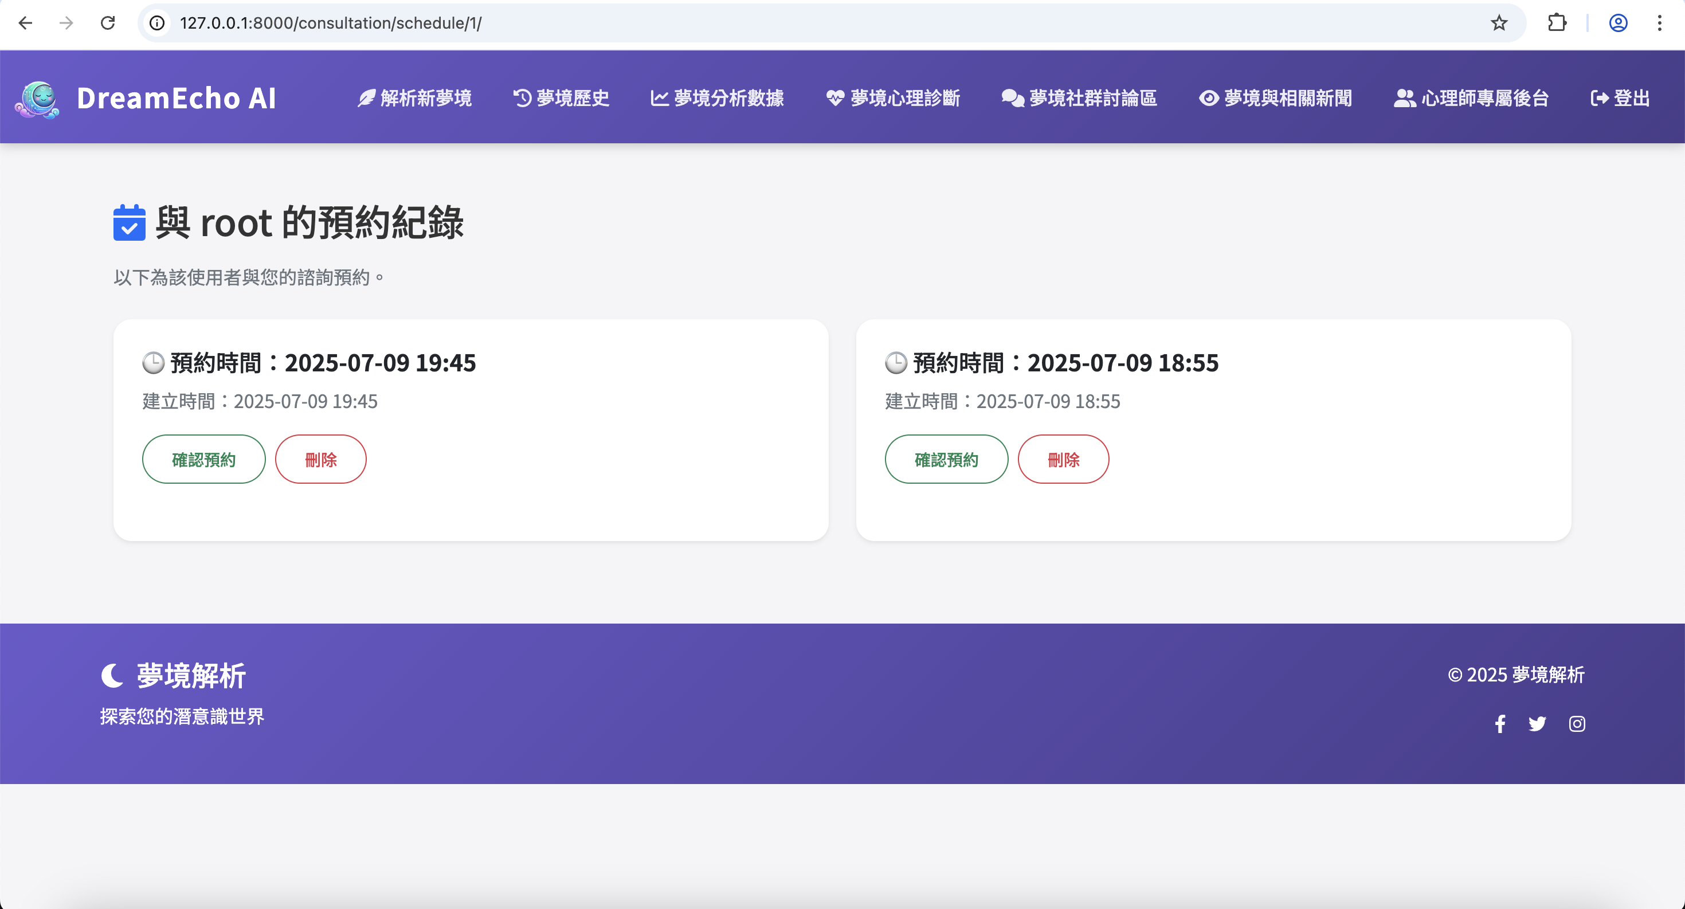

1. **開始聊天室溝通**